04/2016

Termíny nejbližších akcí
28. 7. 2016 | Nový Jičín - Výstava soch Nevídáno
02. 8. 2016 | Chlebovice - Poznávací výlet za vůní medu
13. 8. 2016 | Heipark Tošovice - Relaxačně zábavný den
22. - 26. 8. | Teplice nad Bečvou - Rekondiční pobyt

OBSAH
02 - Informace a upozornění
03 - Výstava soch Nevídáno
04 - Výlet za vůní medu
05 - Relaxačně zábavný den
08 - Informace o odbočce
Vložený list obsahuje informace o Rekondičním pobytu

Letní speciál
V tomto letním čísle přinášíme pozvánky na dvě akce, rekondiční pobyt (samostatný list) a 2 následující upozornění:

Oprava chodníku
Z důvodu výstavby chodníku a úpravy hlavního vstupu před budovou „Domu složek“ na Sokolovské ulici 617/9 v Novém Jičíně, kde sídlíme, bude min. do konce července uzavřen hlavní vchod do budovy. Prosíme všechny klienty, aby využili zadního vstupu, ze strany od Lidlu a po dobu stavby dbali zvýšené opatrnosti při pohybu v okolí budovy.

Omezení provozní doby
V termínu Rekondičního pobytu 22. - 26. 8. 2016 bude poradna mimo provoz! Pro domluvení schůzky nás prosím kontaktujte: 776 488 164 (Bc. Martin Hyvnar).

Děkujeme za pochopení.

Tým SONS Nový Jičín

Výstava soch Nevídáno
Muzeum Novojičínska v Novém Jičíně pořádá výstavu nevidomé sochařky Marianny Machalové-Jánošíkové pod názvem Nevídáno.
Marianna Machalová - Jánošíková je slovenská sochařka, která vytváří hliněné sochy a reliéfy. Sěleckou činností začala v období, kdy definitivně ztratila zrak v důsledku vážného onemocnění. Zpočátku modelovala ve svých představách sebe, později se snažila ztvárnit nějaký zážitek nebo pocit. V současnosti v její tvorbě převládá motiv ženské postavy spojené s přírodním motivem. Snaží se vystihnout podstatu pohybu, gesta. Žije a tvoří ve Valašském Meziříčí.
KDY: 28. července (čtvrtek) v 10 hodin
Sraz je před budovou SONS naproti autobusové zastávky MHD v 9:45 hodin.
VSUPNÉ: 30,- Kč - dospělí
10,- Kč - ostatní
TERMÍN PŘIHLÁŠENÍ: do 26. července (úterý)
KONTAKT: 775 086 748 (Kysucká),
novyjicin-odbocka@sons.cz

Poznávací výlet za vůní medu
SONS ČR oblastní odbočka Nový Jičín pořádá poznávací výlet do Včelařského muzea v Chlebovicích. Dozvíte se informace například ovčelařství, a co práce je třeba, abychom si mohli lžičkou medu osladit čaj. Na místě je možné zakoupit si včelí produkty.
Z muzea poté pojedeme autobusem do Minipivovaru vím Sklenově, kde nám nabídnou kčerstvení tvarůžkové speciality.
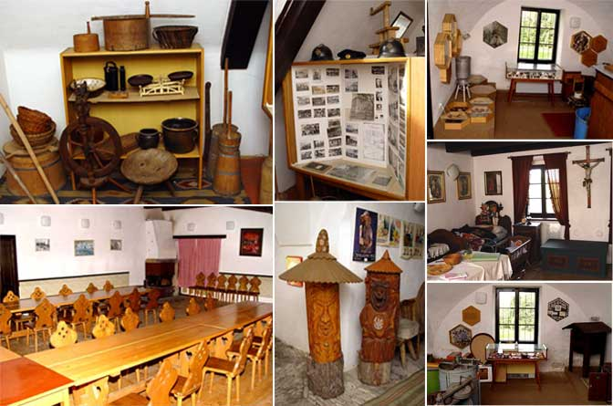
KDY: 2. srpna (úterý)
VSUPNÉ: 40,- Kč,- plné
30,- Kč - snížené ZTP
TERMÍN PŘIHLÁŠENÍ: do 22. července (pátek)
KONTAKT: 775 086 748 (Kysucká),
novyjicin-odbocka@sons.cz

Odjezdy autobusů
z Nového Jičína | 08:20 | st. č. 1
z Chlebovic střed | 12:05
z Dolního Sklenova rest. | 13:58

Relaxačně zábavný den v Heiparku
Sjednocená organizace nevidomých a slabozrakých ČR, odbočka v Novém Jičíně organizuje relaxační, sportovní a zábavní den.
KDY: 13. srpna (sobota)
KDE: Heipark Tošovice
Heipark Tošovice nabízí různé atrakce (bobová dráha, koupání, lanové centrum, trampolíny, chůzi na chůdách, skluzavky, lukostřelba, rodeo býk atd.). Pojďte si s námi užít letní den zábavou a sportem. Více informací oparku na: www.heipark.cz

VSUPNÉ: Vstupné do areálu je zdarma. Koupání stojí 60,- korun na celý den. Platí se jednotlivé atrakce. Platby na atrakcích lze provádět i s čipovou kartou (vybírá se vratná záloha 100 Kč.), kde si předplatíte určitou částku, které odpovídá počet bodů. Jednotlivé atrakce jsou ohodnoceny počtem bodů, které se vám z karty odečítají. V případě, skupinového vstupného máme provozovatelem přislíbenu množstevní slevu (bude dořešeno na místě).
TERMÍN PŘIHLÁŠENÍ: do 5. srpna (pátek)
KONTAKT: 776 488 164 (Hyvnar),
novyjicin-odbocka@sons.cz

Odjezdy vlaků (vlak má oddíl pro přepravu kol):
N. Jičín - Odry |  | vlak
N. Jičín, město | 08:40 | OS
Suchdol n.O. | 09:11 | OS
Odry, Loučky | 09:35

Kopřivnice - Odry |  | vlak
Kopřivnice | 08:11 | OS
Studénka | 09:01 | R
Suchdol n.O. | 09:14 | OS
Odry, Loučky | 09:35

Z Oder Louček půjdeme do Heiparku pěšky nebo na kole turistickou stezkou asi 3 km. V případě velkého zájmu, se na místo a zpět dopravíme objednaným mikrobusem z. Jičína.

Zpáteční spoje:
Odry - Kopřivnice |  | vlak
Odry, Loučky | 16:27 | OS
Suchdol n.O. | 16:59 | R
Studénka | 17:11 | OS
Kopřivnice | 17:35

Odry - N. Jičín |  | vlak
Odry, Loučky | 16:27 | OS
Suchdol n.O. | 17:20 | OS
N. Jičín, město | 17:34
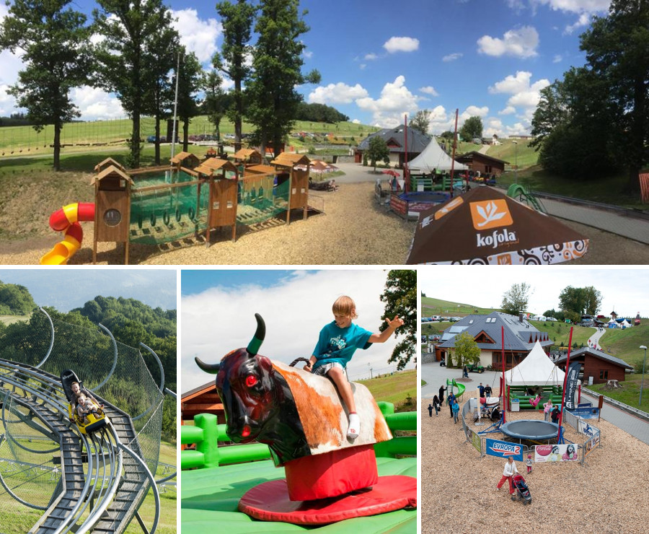
Naši činnost v roce 2015 podpořily
města N.Jičín, Frenštát p.R., Fulnek, Příbor,
Kopřivnice, Odry, Bílovec, městys Suchdol n.O., obce Ženklava, Starý Jičín Bartošovice, Jeseník n.O., Šenov u N. Jičína, Rybí, Nadace zdraví pro Moravu, Varroc Lighting Systems, s.r.o.

Přijímáme dobrovolníky
pro pomoc nevidomým a slabozrakým.

Informace zájemcům o dobrovolnictví nebo o službu dobrovolníků poskytne – oblastní koordinátorka
dobrovolníků Bc. Zuzana Kysucká tel.: 775 086 748.

KONTAKTNÍ A REDAKČNÍ ÚDAJE
- Sjednocená organizace nevidomých a slabozrakých ČR
- Oblastní odbočka v Novém Jičíně
- Sokolovská 9, 741 01 Nový Jičín
- IČ: 65399447, DIČ: CZ 65399447
- Bankovní spojení: 212092074/0300 - ČSOB - N. Jičín
- web.: www.sonsnj.cz, mobil: 776 488 164 (Hyvnar)
- e-mail: novyjicin-odbocka@sons.cz
- budova u autobusového nádraží, 1. patro na konci schodiště vpravo.

PORADENSKÉ HODINY A PŮJČOVNA
KOMPENZAČNÍCH POMŮCEK:
Pondělí: 8:00-12:00 a 12:30-16.30
Středa: 8:00-12:00 a 12:30-16:00
Jinak po předchozí domluvě.

